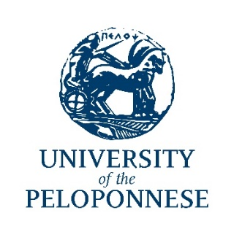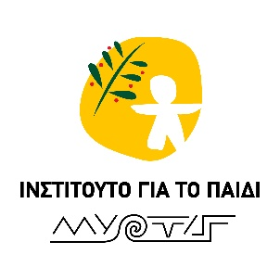

ΔΕΛΤΙΟ ΤΥΠΟΥ

Ένα ονειρόδραμα για τη Μύρτιδα στο Ασκληπιείο της Επιδαύρου

Ένα ιερό-θεραπευτήριο στην ενδοχώρα της Επιδαύρου. Ένας θεός – ο Απόλλωνας – που τιμωρεί με λοιμό, πάνω στην οργή του, αλλά και εξαγνίζει τον λοιμό σε ένδειξη της μακροθυμίας του. Ένας ημίθεος – ο Ασκληπιός – που αδυνατεί να θεραπεύσει μαζικά θανατηφόρες επιδημίες, όπως ο πατέρας του ο Απόλλωνας, όμως ειδικεύεται στην εξατομικευμένη θεραπεία μέσω των ονείρων. Κι ένα εντεκάχρονο κορίτσι, η Μύρτις, που έχασε τη ζωή της από τον μεγάλο λοιμό των Αθηνών το 430 π.Χ.

Αυτοί είναι οι τρεις πρωταγωνιστές του ονειροδράματος που θα ζωντανέψει την Τετάρτη 12/6/2024, 11:00-14:00, στο Ασκληπιείο της Επιδαύρου από τους φοιτητές και τις φοιτήτριες του Τμήματος Θεατρικών Σπουδών της Σχολής Καλών Τεχνών του Πανεπιστημίου Πελοποννήσου. Σε συνεργασία με το «Ινστιτούτο για το Παιδί – Μύρτις», διοργανώνεται ένα περιπατητικό δρώμενο μέσα σε μια ατμόσφαιρα ονειρικής φαντασίας, το οποίο πραγματεύεται πώς επιτυγχανόταν η ίαση σε ένα Ασκληπιείο με τη βοήθεια της μουσικής, του δράματος και των θεραπευτικών ονείρων.

Το περιπατητικό δρώμενο διοργανώνεται στο πλαίσιο των μαθημάτων «Η αρχιτεκτονική του αρχαίου θεάτρου» που διδάσκει η Μαρία Μικεδάκη, Επίκουρη καθηγήτρια του ΤΘΣ και «Παιδαγωγική του Θεάτρου V: Η ψυχοπαιδαγωγική της διδακτικής του θεάτρου στην Εκπαίδευση» που διδάσκει ο εντεταλμένος διδάσκων του ΤΘΣ Δρ Δημήτρης Δημητριάδης.

